**컴퓨터 그래픽스 ClassAssignment2**

컴퓨터 소프트웨어학부 2019016735 현수빈

**1)implementation**

A)

- classAssignmet1과 동일하게 작동합니다

B)

-i.single mesh rendering mode로 작동합니다

- ii. Drag and drop으로 obj 파일을 열어서 rendering 가능합니다. Filparse함수를 사용해서 구현했습니다.

-iii.vertex position,vertex normal, face information만 읽으며 single mesh나 flat shading은 glDrawArray로 구현했으며 smooth shading은 glDrawElements로 구현했습니다.

-iv. Obj file의 정보인 file name, total number of faces, number of faces with 3 vertices, number of faces with 4 vertices , number of faces with more than 4 vertices를 출력하도록 했습니다.

**C)**

-h를 누를 경우 hierarchical model rendering mode로 돌아가며 h를 누르고 나서 그래그를 하면 해당 obj file을 rendering하도록 했습니다. Hierarchical model에 사용할 파일은 상대경로로 지정했으며 다운 받은 파일을 이용해서 background와 sun,moon,earth obj 파일을 렌더링 해서 태양의 자전과 지구와 달의 자전과 공전을 표현하였습니다. Background는 우주를 표현한 파일입니다. Matrix stack을 사용했으며 태양-지구-달 으로 3level의 hierarchy로 표현하였습니다.

**D)**

lighting : 빛은 세개를 사용했으며 각 색은 r,g,b입니다.

-Z를 누르면 wireframe/solid mode로 rendering됩니다.

**Extra credit)**

-s를 누르면 forced smooth shading을 하도록 했고 다각형인 경우에도 triangulation해서 rendering되도록 다각형인 경우 한 꼭짓점을 중심으로 겹치게 삼각형을 만들어 쪼개서 표현했습니다.

-Sample file은 모두 작동합니다.

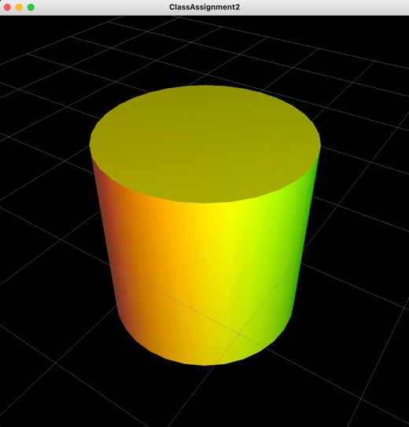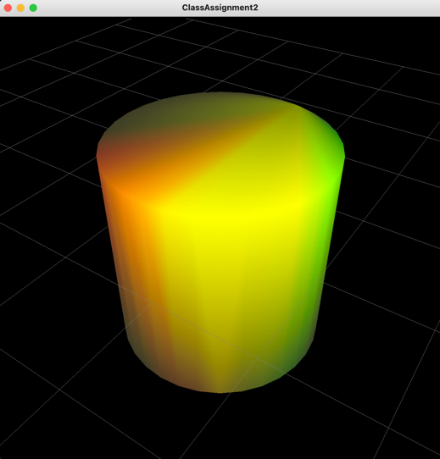

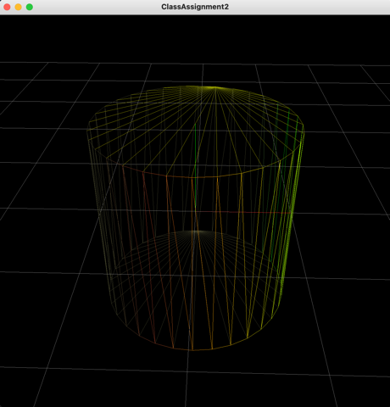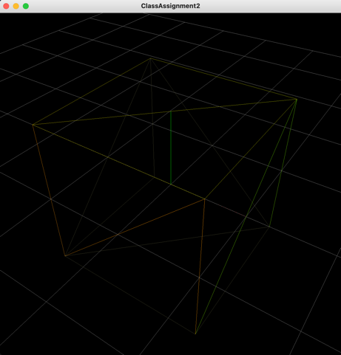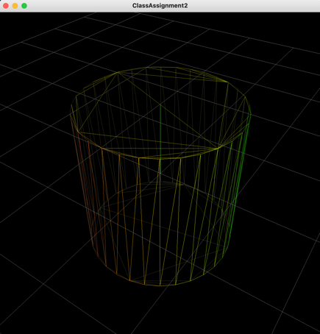

**2)hyperlink to the video**

<https://youtu.be/jRrfqwpWAtQ>

**3)light congiguration**

A. 3개의 빛을 사용했으며 각각의 색은 red, blue, green입니다.

B. red는 (3,4,5)에 있고 blue는 (5,4,3)에 존재하며 green은 (3,-5,3)에 있습니다.

C. 빛의 타입은 모두 1로 point light으로 설정했습니다.

**4)Runtime environment : mac Big sur 11.3.1, python 3.8.2**